Zad. 1.
Zmień nazwę arkusza Arkusz1 na Obroty, a pozostałe arkusze usuń.
Zad. 2.
Wykonaj polecenia:
- W odpowiedniej kolumnie oblicz cenę jednostkową każdego towaru;
- W kolumnie Vat oblicz kwotę podatku Vat od ceny całkowitej;
- W kolumnie Dzień Tygodnia umieść numer dnia, w którym dokonano transakcji (poniedziałek –1, niedziela – 7);
- W kolumnie Przewóz oblicz koszt transportu – 5 gr za każdą sztukę towaru plus 2% od kwoty całkowitej;
- W kolumnie Dodatek Za Święta wprowadź wartość 20 zł – jeżeli transakcji dokonano w sobotę lub w niedzielę;
- W kolumnie Transport dodaj Przewóz i Dodatek Za Święta;
- W kolumnie Drogi Transport umieść wykrzyknik (!), jeżeli koszt transportu jest większy lub równy 100 zł;
- W kolumnie Razem oblicz łączna kwotę zapłaconą za dany towar (kwota całkowita + Vat + Transport);
Zad. 3.
Na początku danych dodaj kolumnę i liczbę porządkową dla każdej pozycji.
Zad. 4.
Podlicz ile zamówień dotyczy poszczególnych towarów (butów, pasty i sznurówek). Zadanie wykonaj z wykorzystaniem sumy częściowej. Arkusz nazwij Zadanie 4 sumy pośrednie.
Zad. 5.
Skopiuj cały arkusz i nazwij go Zadanie nr 5, a następnie przedstaw, na jakie łączne kwoty całkowite złożyli zamówienia poszczególni klienci. Wykorzystaj sumy częściowe.
Zad. 6*.
Zablokuj wiersz nagłówkowy w arkuszu Obroty.
Zad. 7*.
Skopiuj arkusz Obroty i nazwij go (kopię) Zadanie nr 7. W arkuszu tym wyświetl tylko te wiersze, w których znajdują się informacje o transakcjach, które: dotyczą butów, za które VAT jest większy od 2000 zł, pasty, za które VAT jest większy lub równy 550 zł, albo dotyczą sznurówek kupionych w soboty lub niedziele. Zastosuj filtrowanie zaawansowane
Zad. 8.
W nowym arkuszu (nazwij go Zadanie nr 8), przedstaw ile zamówień dokonywano w poszczególnych dniach tygodnia oraz policz łączne Kwoty Całkowite, VAT, Transport, Razem dla każdego dnia tygodnia. Arkuszowi nadaj estetyczny wygląd. Rozwiązanie zadania przedstawione jest w poniższej tabeli, wykorzystaj tabelę przestawną.
Dzień tygodnia | Ilość zamówień | Kwoty całkowite | VAT | Transport | Razem
Poniedziałek | 3 | 5485 | 1206,7 | 124,7 | 6816,4
Wtorek | 5 | 22493 | 4948,46 | 505,11 | 27946,57
Środa | 4 | 15759 | 3466,98 | 346,18 | 19572,16
Czwartek | 4 | 23475 | 5164,5 | 518,25 | 29157,75
Piątek | 3 | 7000 | 1540 | 162,5 | 8702,5
Sobota | 3 | 10545 | 2319,9 | 292,15 | 13157,05
Niedziela | 4 | 21250 | 4675 | 535 | 26460
Zad. 9.
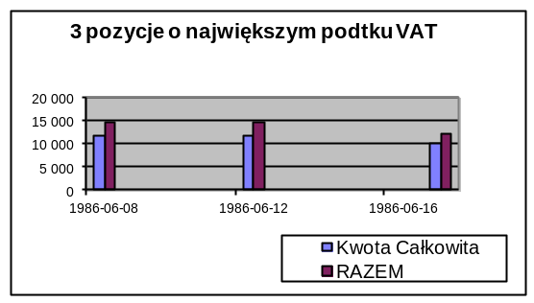Wykonaj wykres kolumnowy przedstawiający Kwoty Całkowite i Razem, ale tylko pierwszych 3 pozycji o największym podatku VAT. Wykres wykonaj w arkuszu Zadanie nr 9.
Wykresy zaopatrz w odpowiednie elementy estetyczne: tytuły, etykiety itp., Etykietami kategorii osi X niech będą daty dokonanych transakcji.
Zad. 10.
W arkuszu Zadanie nr 10 wykonaj przestawny wykres słupkowy, który pozwoli graficznie porównać ilości dokonanych transakcji w poszczególnych dniach tygodnia. Wykresy zaopatrz w odpowiednie elementy estetyczne: tytuły, etykiety itp.

